BÖLÜM 3

DEPOLAMA

3.1. Depolama

Hammadde kaynağından başlayıp tüketicide son bulan lojistik zincirinde şaşılacak sayıda depolama vardır. Uluslar arası ticarette gümrük işlemleri ve daha fazla aracı kuruluş bulunduğundan depo sayısı da fazladır. Her depo yükleme – boşaltma, yerleştirme, bakım, ayıklama, muayene, paketleme vb. işlemlerin yapıldığı önemli bir maliyet unsurudur. Depolar amaçlarına göre şöyle gruplanır.

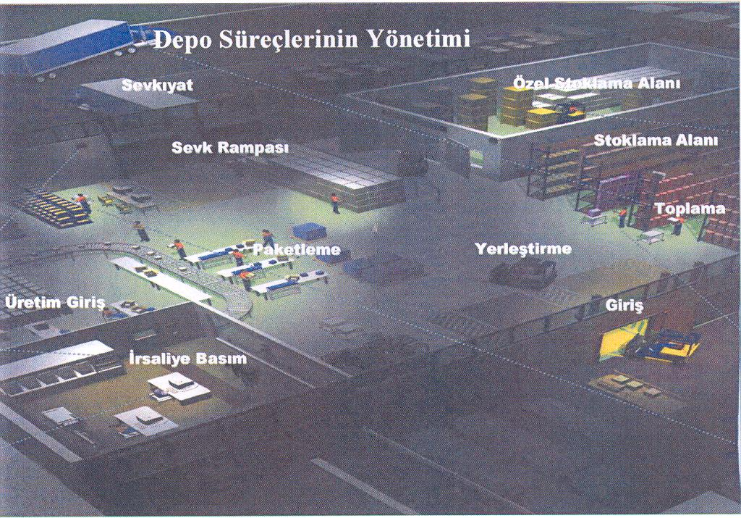

Şekil 3.1. Depo Süreçlerinin Yönetimi

DEPO MALZEME VE İŞ AKIŞI

KABUL ALANI

PALET STOK ALANI

YARDIMCI ALANLAR
KOLİ TOPLAMA ALANI

PARÇA TOPLAMA ALANI

SINIFLANDIRMA ALANI

BİRLEŞTİRME ALANI

NAKLİYE ALANI

Şekil 3.2. Depo Malzeme ve İş Akışı

3.2. Malzeme Akış Yoğunluğuna Göre Pareto Destekli Yerleşim

Bu yerleşim şeklinde ürün sınıfları kullanım ve sevkiyat devir hızına göre kapıya yakın ve ulaşılması kolay olacak şekilde ayarlanır. Kullanımı ve devri az ve miktarı çok olan ürünler deponun ulaşılması zaman alan uzak yerlerine yerleştirilir.

B |  | B | C | C | C | C | C | C | C | C
B |  | B | C | C | C | C | C | C | C | C
A |  | A | B | B | B | B | C | C | C | C
A |  | A | B | B | B | B | C | C | C | C
A |  | A | A | A | A | A | C | C | C | C
 | *
A |  | A | A | A | A | A | C | C | C | C
A |  | A | B | B | B | B | C | C | C | C
A |  | A | B | B | B | B | C | C | C | C
B |  | B | C | C | C | C | C | C | C | C
B |  | B | C | C | C | C | C | C | C | C

Şekil 3.3. Pareto Destekli Depo Yerleşimi

Ünite hareketlerinin kümülatif sayıları

10

8

6

A B C
0
0 1 2 3 4 5 6 7 8 9 10
Aktivitelerine göre düzenlenmiş
stoklama yerlerinin kümülatif sayıları
Şekil 3.4. Pareto Destekli Ürün Dağılım Grafiği

3.3. Depolarda Yangından Korunma Yöntemleri ve Söndürme Sistemleri

Yüksek yapılar için en çok korkulan olay olarak uzun yıllardan beri önemini koruyan yangın, çeşitli güvenlik önlemlerinin ve yangınla mücadele sistemlerinin geliştirilmesine rağmen günümüzde de önemini sürdürüyor.

Yüksek raf sistemlerinde ise alevlerin ve dumanın kolayca yayılabileceği açıklıklar, çıkışı kapalı, uzun ve dar koridor olası bir yangın durumunda risk faktörlerini arttırarak büyük tehlikelere yol açabiliyor.

Yangın kolay tutuşabilen ve çabuk yanan malzemelerin depolandığı rafların bulunduğu alanda meydana geldiğinde her şey yanabiliyor ve çıkan duman insanların zehirlenmesine neden oluyor. Bu nedenle yangın söndürme sistemleri ve araçlarının kullanımı çok önemli. Bu gibi durumlarda raf sistemleri için en önemli ve uygun yangın söndürme sistemi “Sprinkler sistemi”. Yangını büyümeden söndürmeye yönelik tasarlanan sistemin en büyük avantajı insan müdahalesine gerek olmaksızın otomatik olarak devreye girmesi. Bu nedenle de depolama sistemlerinde yangın tehlikesini en aza indirgeyen raf içi sprinkler sistemi, mevcut yangın koruma sistemlerinden daha fazla kullanılıyor.

Boru şebekesi ve sprinkler başlıkları, su akışını kontrol eden valfler ve su besleme kaynağı olmak üzere üç ana komponentten oluşan sprinkler sistemi, raf sistemine son derece kolay bir şekilde yerleştiriliyor. Raf sisteminin kendi bünyesindeki mevcut bağlantı elemanları ve aksesuarlar, sprinkler sisteminin raf modüllerine bağlantısında yardımcı bağlantı elemanı vazifesi görerek ek bir maliyet ve donanım gerektirmeden sistemin kurulumunu kolaylaştırıyor.

Yangın alarmı çaldığında veya sprinkler başlıkları belirli bir sıcaklığa ulaştığında sistem işlemeye başlıyor. Raf sistemine entegre olan sprinkler başlıkları açılır açılmaz alt kısımlarında bulunan alana su püskürtüyorlar. Depolanan malzemenin cinsine ve yoğunluğuna göre yeterli su akışının sağlanmasına bağlı olarak yangın kontrol altına alınıyor. Suyun sprinklere ulaştığı noktada bulunan valf ise güvenlik ve bakım amacıyla suyu kesmek için kullanılıyor. Bu valfler, sprinkler açılıp su akmaya başladığında suyu başka bir boruya yönlendirerek alarmı etkin hale getiriyor.

Kışın binaların ısıtılamaması ve suyun donma ihtimaline karşı ise alternatif bir sistem mevcut. Su yerine basınçlı hava bulunan bu sistemde sprinkler başlığı çalışmaya başlayana kadar su geride tutuluyor.

Sprinkler sisteminde yangın alarmının çalması veya sprinkler başlıklarının belirli bir sıcaklığa ulaşması ile birlikte otomatik olarak borularında sürekli su bulunan sprinkler başlıkları su püskürtüyor. Depolanan malzemenin cinsine ve yoğunluğuna göre yeterli su akışının sağlanmasına bağlı olarak yangın kontrol altına alınıyor. Boru şebekesi ve sprinkler başlıkları, su akışını kontrol eden valfler ve su besleme kaynağı olmak üzere üç ana komponentten oluşan Sprinkler sistemi, raf sistemi bünyesindeki mevcut bağlantı elemanları ve aksesuarların yardımcı bağlantı elemanı vazifesi görmesi sayesinde ek bir maliyet ve donanım gerektirmeden kolayca monte ediliyor.

3.4. Depolama Sistemleri

- Yüksek irtifalı depolama sistemleri

- Sırt Sırta (Back to Back) Raf Sistemi
- İkili Derinlikte (Double Deep) Raf Sistemi
- Tek Paletli Raf Sistemi
- İçine Girilebilir (Drive İn/ Through) Raf Sistemi
- Giydirme Raf Sistemleri (silo)
- Kayar raf / Arkadan İtmeli (Push back) Sistemler
- Hareketli (Mobile Rack) Raf Sistemleri
- Otomatik Depolama Sistemleri
- Dar Koridorlu Depolama Sistemleri
- Askılı Konveyör Depolama Sistemleri
- Konsol kollu raf sistemleri

- Düşük irtifalı depolama sistemleri

- Kutulu Raflar İçin Kayar Raf Sistemleri
- Mezanin Tip Raf Sistemleri ( Platformlu)
- Sipariş Hazırlama Raf Sistemleri
3.4.1. Yüksek irtifa raflar
Yüksek irtifaı raf sistemi, işletmelere maksimum alan tasarrufu ve palet kullanımı sağlayarak, özellikle depo alan sınırı olan işletmeler için ideal bir depolama sistemidir. Bu sistemde ayrıca istifleme araçları ürünlerin raflara yüklenmesi ve boşaltılmasında %100 verimlilik sağlamaktadır.
- Sırt sırta raf sistemleri ile karşılaştırıldığında palet yüksekliği 2 veya 4 kat daha yüksektir.
- Kullanım amacına göre sırt sırta raf sisteminden daha ekonomiktir.
- İşletmelere depo kullanımında maximum alan tasarrufu sağlar. Tüm artikellere direkt olarak erişebilme imkanı verir .
Yüksek İrtifai raflara, depo alanı sınırlı olan işletmelerin depolarında yüksek ve çok sayıda palet yerleştirilebilir.

3.4.1.1. Sırt sırta (back to back) depolama sistemleri

Özellikle çok sayıda artikelle ( ürün çeşitliliğiyle) ve miktarda çalışan firmalar için kullanılan bu sistem alanın optimum kullanılması için efektif bir seçim olmaktır. Genellikle paletli ürünlerin depolanması için uygun olan bir sistem tüm artikellere direkt ulaşım imkanı, serbest alan tertibi, manuel veya otomatik istif makineleri ile kullanım olanağı, raf yükseklik ve derinliğinde esneklik ve FİFO ( ilk giren il çıkar) çalışma sistemine uyum gibi avantajlar sağlamaktadır. Rafların arasındaki mesafe istif makinelerinin tip ve özelliklerine göre 2,7 ile 3,3 metre arasında değişebilmektedir. Bu raflarda maksimum yükseklik 30 metredir. Bu depolama şekli ile depomuzu % 60-70 verimlilikte kullanabiliriz.
- En yaygın, ekonomik ve geniş kullanım alanına sahip olan depolama sistemidir.
- Bu sistem özellikle paletli olarak stoklanan ürünlerin depolanmasında kullanılır
- Her palet birbirinden bağımsız olarak kolaylıkla yerleştirilebilir ve taşınabilir
- Bu sistem tasarım ve de-monte yapısı ile pek çok endüstri dalında ve ürün çeşidinde kullanılabilir.
Sırt sırta raf sistemleri, işletmelere azami depolama alanı yaratarak,
depo alanında maksimum yer kullanımı amacını gütmektedir. Ayak yüksekliği ve travers uzunluğu müşterinin ihtiyaç ve taleplerine göre ayarlanabilen sırt sırta raf sistemleri, böylelikle en küçük antrepodan en büyük ve karmaşık distribütör merkezlerine kadar geniş bir kullanım alanına sahiptir.
- Özelliği nedeniyle pek çok endüstriyel alanda ve ürün gurubunda geniş bir kullanım alanına sahiptir
- Kullanılan raflar kuvvetli ve eğilmez bir yapıya sahiptir. bu nedenle depolanan ürünler ezilme ve diğer zararlara karşı korumalıdır.
Bu sistem pek çok eklenti ve aksesuar mümkündür. İşletmeler bu aksesuarlar yardımıyla ürünün direk olarak veya varil, bidon, kutu gibi koruyucular içine konularak stoklanmasını sağlarlar.
Sırt sırta raf sistemlerinin önemli bir diğer özelliği ise diğer raf sistemleri ile kombineli bir şekilde kullanılarak ürünlerin çok çeşitli amaçlarda stoklanmasına olanak sağlamasıdır.
- Forklift ile çalışabilme olanağı
- Ayak ve traverslerin genişlik ve yüksekliğinde esneklik
- Moduler yapısıyla maximum alan tasarrufu
- Kolay monte özelliği ile hızlı kurulum
- Traversler kullanılan tırnaklı yapısı ile direklere güvenli bir şekilde bağlanabilmesi
Ürün cinsine göre travers ve tabla kalınlığının belirlenebilmesi.
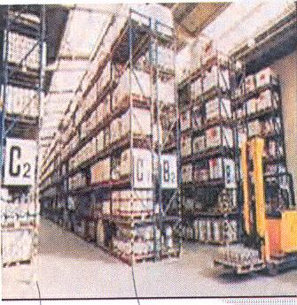

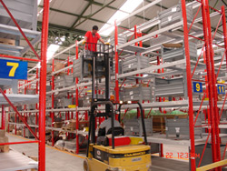 | 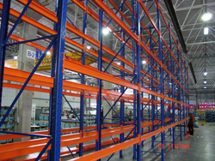

Şekil 3.5. Sırt Sırta (back to back) Depo Sistemleri

3.4.1.2. İki derinlikli (double deep) depolama sistemleri

Özellikle çok sayıda artikelle (ürün çeşidi) ve miktarda çalışan firmalar için kullanılan bu sistem sırt sırda sisteme benzemekte ve alanın optimum kullanılması için efektif bir seçim olmaktadır. Paletli ürünlerin depolanması için uygun bir sistem olan tüm artikellere direkt ulaşım imkanı, serbest alan tertibi , otomatik istif makineleri ile kullanım olanağı, raf yükseklik ve derinliğinde esneklik ve LİFO – FİFO çalışma sistemine uyum gibi avantajları sağlamaktadır. Bu sistemde ek yatırım olarak istif makinelerine ek uzatma çatalı gerekmektedir. Bu ek çatal ile uzatılarak arkadaki malları rahatça alır. Çok hacimli fazla hareket etmeyen ürünler için idealdir.

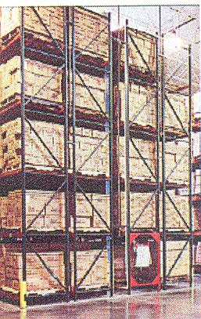

Şekil 3.6. İki Derinlikli Depo Sistemleri

3.4.1.3. Tek paletli raf sistemleri ile depolama

Yüksek irtifada ağır içerikli örneğin dişli, makine parçaları, motor vb ürünlerin depolanması için kullanılan bu sistem, iki ayak arasında bir palet (genellikle sandık ve 6b konteyner tip) istiflemeye imkan sağlayan bir sistemdir.

Genellikle yukarıda belirtilen sandık veya kafes tipi paletlerde istiflenen ürünlerin depolanması için uygun olan bir sistem tüm artikellere direkt ulaşım imkanı, serbest alan tertibi, sipariş hazırlamada kolaylık, manuel veya otomatik istif makineleri ile kullanım olanağı, raf yükseklik ve derinliğinde esneklik ve FIFO çalışma sistemine uyum gibi avantajlar sağlamaktadır. Otomotiv sanayinde kullanılan bir sistemdir. Maliyetsel olarak dezavantajları vardır. Ağır ve hafif ürünü yan yana koyabiliriz. Ama sistem ağır ürünleri için tasarlandığı için hafif ürünler pahalıya depolanmış olur.
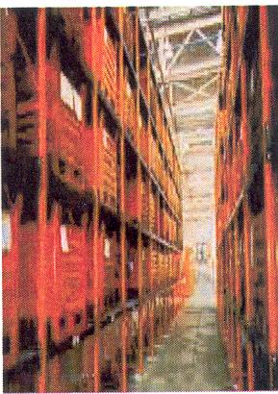

  - Tek Paletli Raf Sistemleri İle Depolama

3.4.1.4. İçine girilebilir (drive in through) raf sistemleri

İçine girilebilir ve koridor ( Magazin) içinde ilerlemeye müsaade eden raflar, bilhassa artikel sayısı az ve aynı zamanda miktarsal ağırlık olarak fazla olan paletli ürünlerin depolanması için kullanışlıdır. Ürünlerin paletli yapılarının aynı genişlik ve uzunlukta olması gerekmektedir. Genelde 80x120 euro tip paletler kullanılır. FIFO’ ya uygun bir sistemdir. Aradan mal çekmek istediğimizde çok mal boşaltmak gerekeceği için bu açıdan kullanışlı değildir.

Bu sistemin sağladığı avantajlar olarak mamulleri hasar görmeden blok şeklinde depolanması imkanı, mevsimsel ürünlerin belli bir sistematikte depolanması, demonte ve monte etmedeki kolaylık olarak sıralayabiliriz. Drive – in raflarında ön cephede bir giriş yönü bulunurken, diğer versiyonu olan Drive – through raflarda ön ve arkada olmak üzere her mezanin için iki tane bulunmaktadır. Bu da ürünlerin bir cepheden yükleme diğer cepheden boşaltılmasında çok büyük faydalar sağlamaktadır. İstifleme araçları, bu giriş yönlerinden bir koridora girer gibi girmekte ve bu koridorlar arkadan öne doğru, istif aracının hareket yönünde doldurulmakta ve böylece ikinci bir istif aracına gerek kalmamaktadır. Her iki raf sistemi de, blok istifleme ve raf istiflemenin avantajlarını içermektedir.
3.4.1.5. Drive in satellite raf sistemleri
Optimum alan kullanımı için alan- sürüş – tekniği kendi başına, taşıyıcı araçtan bağımsız yük kızakları, kendi bünyelerindeki motor ile palet kanalının içine girerler. Alan ve bina kullanım derecesi açısından, yüksek verimlilik potansiyeli kullanılmaktadır.
Daha yüksek aktarma hızı optimum kanal derinliğinin seçiminin yanı sıra, drive in satellite sistemi her kanalda farklı artikellerin istiflenme olanağını da sunmaktadır. Örneğin standart içine girilebilen raf sistemine nazaran, drive in satellite sisteminde özellikle daha yüksek, dolayısıyla da daha ekonomik doldurma derecesi gerçekleştirilebilmektedir.
Diğer bir önemli avantaj bina alanından tasarruf, zaman hırsızı olarak tanımlanabilen, sürüş ve manevra mesafelerinin kısalması gibi değerli alan kullanım potansiyelleri.
Yatırım masrafları da yaklaşık içine girilebilir raflardakiyle aynıdır. DIN-Euro paletlerin ve tel kafeslerin (800/1000 x 1200 mm) yanı sıra özel paletler - çeyrek paletlere kadar nakil olabilmektedir.
Daha fazla alan kullanım derecesi drive in satellite paralel olarak sürdürülebilen istifleme ve sipariş hazırlama işlemini mümkün kılar. Sipariş hazırlama ve istifleme koridorlarının ayrılmasıyla, drive in satellite ile sipariş hazırlama alanlarında özellikle dar, alan tasarruflu koridor genişlikleri gerçekleştirilebilir. Her iki tarafta da daha hızlı ve daha efektif sipariş hazırlar, sıklıkla iniş ve çıkış işleminde zaman kaybını önler.
Derinlemesine istiflemenin avantajları: Aynı alanda daha az çalışma koridoru ve daha fazla palet lokasyonu yüksek ve böylece ekonomik doldurma derecesi (özellikle farklı artikellerde) Drive in raflara göre belirgin şekilde daha yüksek kullanım/devinim hızı. Önemli nokta: Taşıyıcı araç ve Satellite manyetik olarak sürekli olarak birbirlerine bağlı değildir. Kendi bünyesindeki enerji beslemesi, Satellite' i taşıyıcı araçtan bağımsız kılar. Kanal derinliği gereksinime göre seçilebilmektedir
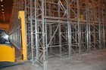
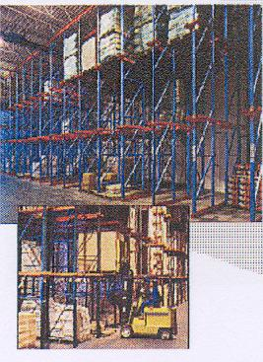

Şekil 3.8 Drive in – satellite depo sistemleri

      - Giydirme raf sistemleri

Bu sistem raf ihtiyacını karşılayacağı gibi, depo için gerekli olan çatı ve dış cephe ihtiyacını ortadan kaldırmaktadır. Bu sistem, yüksek irtifalar için uygun olduğu gibi, kullanılacak alandan da maksimum faydayı sağlayarak yer kaybını önlemektedir. Ancak işlem için yüksek teknolojiye sahip istif makineleri gerektirmektedir. Kısacası bu sistem için önceden bir bina inşasına gerek duymazsınız.



Şekil 3.9. Giydirme raf sistemleri

Silo sistemde istif makinesi olarak dar koridor istif makineleri veya reachtruck gibi istif makinelerinden yararlanılmaktadır.

3.4.1.7. Kayar raf / arkadan itmeli (push back) sistemler

Arka arkaya sıralanmış, bir kanal oluşturan ayaklardan ve bu ayakların arasında bulunan makaralardan meydana gelen kayar raflarda bir yönden yükleme yapılırken, diğer yönden ise tahliye işlemi gerçekleştirilir. Sistem bilyalı veya eğimlidir.

Tahliyeye hazır pozisyonda duran palet ile hemen arkasındaki palet arasında bir ayırıcı sistem bulunmaktadır. Böylece tahliyedeki palet ağırlığında, arkasındaki ayırıcı sistem açılarak 2. palet tahliye pozisyonuna gelmektedir ve burada iki palet birbirlerine baskı yapmamaktadırlar. Maliyet açısından % 60-70 daha pahalı sistemdir.
Makaralı raf sisteminin en önemli özelliği eğimli bir rotaya sahip olması ve makaralardan oluşmasıdır. Bu sistem FİFO prensibi ile yani ilk giren ilk çıkar mantığı ile çalışmaktadır. Sistemde kutu tahliye olduktan sonra diğer kutu aşağıya doğru eğimli makaralar üzerinde kayarak çıkışa hazır hale gelir.
- Sistemin en önemli avantajı eğimli bir yapıya sahip olması ve makaralardan oluşmasıdır.
- Makaraların kayma hızları kontrol altında tutulabilmektedir
- Sistem ilk giren ilk çıkar mantığıyla çalışır
- Diğer depo ve raf sistemleri ile karşılaştırıldığında %30 alan tasarrufu ve koli veya pakete daha hızlı erişim sağlar
- Basit ve esnek bir yapıya sahiptir, böylelikle diğer depo ve raf sistemleriyle uyumlu çalışabilir.
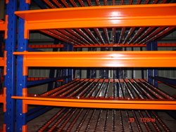 | 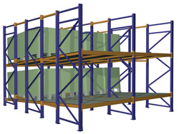

Şekil 3.10. Kayar raf / Arkadan itmeli raf sistemleri

3.4.1.8. Hareketli ( mobile rack) raf sistemleri

Arka arkaya sıralanmış, tekli raflardan oluşan ve sistemin ayaklar altında bir motor tahriki ile öne ve arkaya hareket verilen bu sistemde küçük sahalarda çok sayıda paletin istiflenmesi sağlanabilmektedir.
Bu sistemde stoklanacak ürünler az veya çok sayıda artikelden oluşması önemli değildir. Önemli olan tek husus ürünlerin çok fazla artikel olarak stoklanması durumunda tüm ürünlerin az hareketli olması gerekliliğidir. Az artikelli olan ürünler için normal sevkiyat hızlarında önerilebilinir. Ürün sayısı fazlalaştığı zaman hareket sayısı da artacağı için maliyet artacaktır.
Hareketli yük rafları, özellikle hafif yük depolarında kullanımı uygun olan raf çeşitleridir. Ambar yeri ihtiyacına göre ve depolanacak parça veya malzemenin özelliğine ve boyutlarına göre, aralıklar arasına sac ilave edilerek esnek bir raf yerleştirme olanağı sağlarlar.
Bu sistemin en önemli avantajı, tekerlekli olması nedeniyle istenilen yere taşınabilmesidir. Ayrıca yer tasarrufu sağlamaktadır.
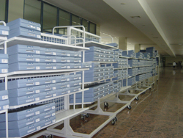 | 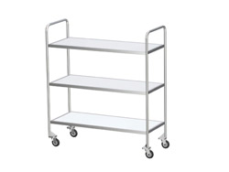
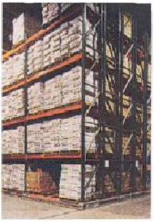
Şekil 3.11. Hareketli Raf Sistemleri

3.4.1.9. Otomatik depolama sistemleri

AS / RS sistem ile, mevcut ve potansiyel pazardan gelen her türlü mal ürün talebine kolaylıkla cevap vermek, bilgisayar kontrol sistemi, tüm işlemlerin seri şekilde yapılması sağlandığından kolay olmakta ve aşırı veya yetersiz depolama riskini de minimize etmektedir. Böylece depolama ve lojistik ayağında etkin bir verimliliğe kavuşulmuş olur. İşletmenin çok çeşitli mal envanterine ve yüksek hızda mal sirkülasyonuna sahip olması otomatik bir depolama ve boşaltma sistemini kullanmasını gerektiren en önemli nedenleridir.

Günümüzde modern bir dağıtım merkezi kurmak, otomatik bir sipariş hazırlama sistemi gerektirdiği gibi, söz konusu sistemin komplike prosesleri basit ve pratik bir hale getirme zorunluluğu oluşmaktadır. AS/RS maksimum yer kullanımı, seri depolama ve boşaltma imkanını, en önemlisi de kusursuz bir envanter kontrolüne sahip olma avantajını sağlamaktadır.
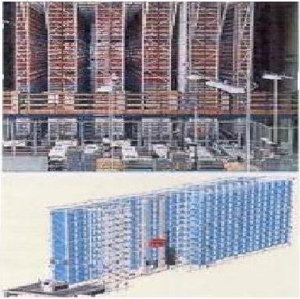
Şekil 3.12. Otomatik Depo Sistemleri

3.4.1.10. Dar koridorlu depolama sistemleri

Bu sistem ile aşırı veya depolama yer riski minimize edilmektedir. Böylece depolama ve lojistik ayağında etkin bir verimliliğe kavuşulmuş olunmaktadır. İşletmenin çok çeşitli mal envanterine ve yüksek hızda mal sirkülasyonuna sahip olması bu tür depolama ve boşaltma sistemini kullanmasını gerektiren en önemli nedenleridir.
Bu sistemde kullanılmak üzere geliştirilmiş dar koridor istif makineleri ile mal depolama veya boşaltmalar yapılabilmektedir. Bu da sisteme dezavantaj kazandıran en önemli etken gibi görünmektedir. İstif makinelerinde meydana gelecek bir problem sistemde ciddi aksamalara neden olduğu gibi, bu makinelerin değerleri de diğer istif makinelerine göre yüksek olması da diğer yandan bir finansman problemi yaratabilmektedir.
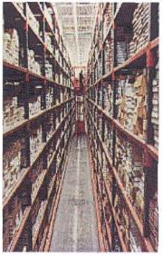
Şekil 3.13. Dar Koridorlu Depo Sistemleri

3.4.1.11. Askılı konveyör depo sistemleri

Askılı sistem, üretim öncesinde ve sırasında malzeme akışını sağlayarak üretimde etkin bir rol oynamasının yanı sıra, depolama, satış ve dağıtım işlerinde de çok yönlü olarak kullanılabilir. Tekstil sektörüne çok uygun ve kullanılmakta olan bir sistemdir. Ancak çok pahalı bir sistemdir.

Bu sistemin tasarımında etkin olan faktörler; satış miktarı ürün sirkülasyon hızı, ürün spesifikasyonları ve işletmenin ne tür bir organizasyona sahip olmayı istediğinin bilinmesi gerekmektedir.
Bunun yanı sıra işletmelerin dağıtım ve depolama fonksiyonlarında çok yönlü ve etkin olarak kullanılabilme imkânı vermektedir.
Askılı sistem, bugün şirket içi satış organizasyonlarında lojistik yönetimin önemli bir parçası haline gelmiştir. Çünkü işletmelere zaman ve personel tasarrufu sağlamaktadır
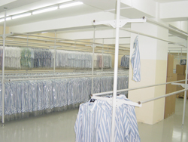 | 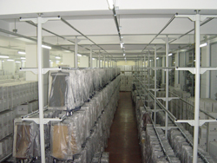

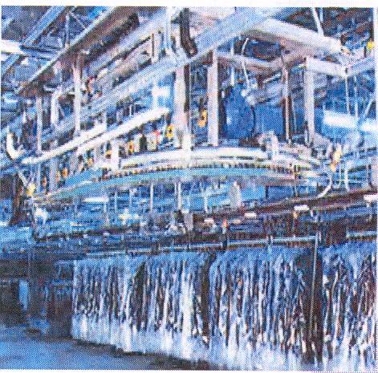

Şekil 3.14. Askılı Konveyör Depo Sistemleri

3.4.2. Düşük irtifalı raf sistemleri

      - Kutulu raflar için kayar raflar

Her ebattaki kutular için, sipariş hazırlama kayar raflarında da FIFO prensibi gerçekleştirilebilmektedir. Bir kutu tahliye olduktan sonra, arkasındaki diğer kutu yavaş yavaş aşağıya doğru eğimli makaralar üzerinde kayarak, tahliyeye hazır pozisyona gelir.

Sıra takibinin bozulmaması özelliği sayesinde, kayar raf sistemindeki malların bayatlaması söz konusu değildir.
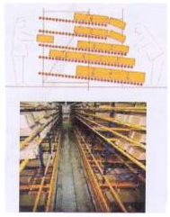
Şekil 3.15. Kutulu Raflar İçin Kayar Raf Sistemleri

3.4.2.2. Mezanin tip (platformlu-balkonlu) raf sistemleri

Özellikle küçük ve çok artikelli yedek parça depolama için saha ihtiyacı düşünüldüğünde en ekonomik çözüm olarak bu sistem önerilmektedir.

Mal istiflemeyi veya toplamayı yapacak personel boyu ile sınırlı olan bu tür ve tipte ürünlerin depolanması için 2 veya daha çok katlı çözüm olarak sunulmaktadır. Ürünleri tiplerine veya hareket yoğunluğuna göre kat kat lokasyonlara ayrılmasına veya ikinci bir operasyon gerektiren ürünler için ekstra saha ihtiyacını karşılamaya yönelik ek saha imkanı yaratmasına fırsat tanıyan bu sistem özellikle otomotiv, elektrikli ürünler ve beyaz eşya sektöründe (yan sanayileri ile birlikte) tercih edilmektedir.
Optimal bir alan kullanımı için mezaninler depolama ve ayni anda çalışmak için idealdir. Bu sistemleri kullandığınız zaman ayni alan üzerinde ilave bir depolama veya çalışma alanı kazanırsınız. Soğuk veya sıcak haddelenmiş profillerden üretilen bu sistemler sorunsuzca monte edilir. Farklı yükler için özel isteklere göre mezaninler, yanlamasına veya uzunlamasına istek bağlı olarak genişletilebilir. Her katta en yüksek seviyede emniyet tabidir.
Modern bir depo yönetimi için uzman arkadaşlarımız size bilgi vermekten memnun olacaktır.
Katlar üzeri kaplama olarak tel ızgara, sunta, MDF, sac tava ve benzeri kaymayı engelleyecek materyaller kullanılmaktadır. Suntaların altı beyaz veya doğal olarak kaplıdır. Lokal kurallara göre yangın önleyiciler kullanılmaktadır.
Sipariş hazırlama işlemine göre asma kat veya mezanin sistemlerde farklı sekilerdeki havalandırma tesisleri mevcuttur. Asma kat veya mezanin sistemlerde emniyet, merdiven basamaklarında başlayıp korkuluklarda sona ermektedir.
Yüksek tasıma kapasitesi gerektiren asma kat veya mezaninler için bize danışmanız faydalı olacaktır.
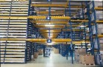
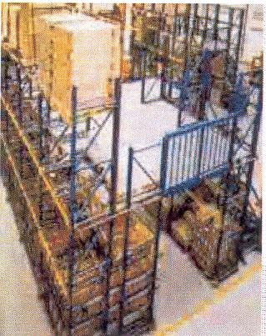
Şekil 3.16. Mezanin Tip Raf Sistemleri
3.4.2.3. Asma kat raf sistemleri
" Ayak profilleri dört köseli profilden olup 200 x 200 mm ayak profiline kaynatılıp zemine dübellenir.
" Taşıyıcı profiller soğuk çekilmiş yuksek kaliteli çelikten üretilmiş olup, özel hat velidir.
" Yürüme platformu özel yoğun malzemeli V20 E1 38 mm kalınlığındadır. Her iki tarafı da doğal kaplamalıdır.
"Ana taşıyıcıların secimi Mac.l/300 " Hesaplamalar geçerli DIN normlarına, FEM kurallarına ve ZH 1/428 kaidelerine göre korkuluk ilk kati diz hizasındadır
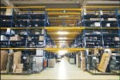 |  | 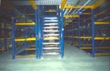
Şekil 3.17. Asma Kat Raf Sistemleri
Korkuluklar ve malzeme yükleme alanları
Asma kat korkulukları sağlam ve dayanıklı olacak şekilde en uygun profiller seciler üretilir. Zincirli yükleme alanları meslek denetimcileri tarafından tavsiye edilen bir çözümdür. Yükleme alanındaki korkuluk kapağı malzeme yükleme ve boşaltma esnasında çalışanlara optimum emniyet sağlamaktadır. Nakliye yolları ne şekilde olursa olsun, korkuluk önde veya arka tarafta kapalıdır.

Kayar kapılar
Sadece az sıklıkta kullanılan yükleme alanlarında kullanılır. Kullanım yerine göre çeşitleri mevcuttur. Yandan veya üstten açılan, manuel veya uzaktan kumandalı sistemleri çeşitleri mevcuttur.
Kat kaplamaları
Geniş alanlar üzerinde kullanılacak kaplamalar sunta dan üretilmiş ve farklı sekilerde mevcuttur. Yüzeyleri kaymayı önleyici nitelikte olup özel veya daha yoğun sıkıştırılmış, B1 veya B2 yangın sınıfına göre olup, 30 veya 38 mm kalınlığındadır.
Özel talep ve koşullar söz konusu olduğunda özel çözümler sunuyoruz. Tel ızgaralar yangın emniyeti acısından veya havalandırma nedeniyle gereklidir. Daha yüksek tasıma kapasiteleri ve daha uzun omurlu olmak söz konusu olduğunda, Multiplex kaplamalar optimum çözümdür. Sürekli çalışma gerektiren alanlarda daha yüksek konfor için PVC kaplamalar veya iletken kaplamalar uygulanır.
3.4.2.4. Sipariş hazırlama raf sistemleri

Ayarlanabilir raf gözü genişliği ve derinliği özelliğine sahip olan bu sistem 4 ton altında taşıma kapasitesi ile istenilen şekilde kombine edilebilmektedir.

Sipariş hazırlama, en yoğun işlem ve personel gerektiren işlemdir ve depo / sevkiyat bölümlerinin kesişme noktasıdır. Malın hazırlanmasında dikkat edilmesi gereken nokta, malın, sipariş hazırlayan kişinin direk ulaşım bulunmasıdır. Bu medemle sipariş hazırlama rafları kullanıcıya en uygun koşulları sunmalıdır. Burada zaman paradır. Bu sistemler kozmetik ve ilaç sektörüne uygun sistemlerdir.
Depo düzenlemesi ve sipariş hazırlama işlemleri için gereksinimler, günümüzdeki ürünlerin çeşitlilik çoğalmasından dolayı artış göstermektedir.
Palet raflarının sağladığı yüksek ağırlık gerekmeyen işlemler için, sipariş hazırlama rafları, kolaylıkla bireysel gereksinimleri ve optimum depolama tekniği için uygun olup, az alanda çok yer sağlamaktadır.
Bu sistem, stoklanan ürünlerin yükleme ve boşaltma operasyonlarının herhangi bir istifleme aracı olmaksızın, manuel olarak yapıldığı durumlarda tercih edilmektedir.
Çok çeşitli ürün yelpazesine ve farklı ebatlardaki ürünlere sahip işletmelerin, depolama faaliyetleri sırasında yaşadıkları organizasyon sorunlarını minimuma indirir. Paletsiz olarak stoklanan, kutulu veya kutusuz ürünler için ideal bir çözüm olan bu sistem, aynı zamanda büyük hacimli yüklerin depolanmasına da olanak sağlar.
Özellikle toptancılar, süper marketler, elektronik malzeme, yedek parça üretici ve satıcıları, lastik satıcıları, lojistik firmaları gibi çeşitli alanlarda faaliyet gösteren , tüm işletmelerin gereksinimi olan bu sistem, kolayca yeniden organize edilebilir veya genişletilebilir.
M50 - M60 raf sistemi, hızlı ve pratik montaj imkanına sahip olmasının yanı sıra, kullanılan ek aksesuarları yardımıyla, değişen depolama ihtiyaçlarınıza kolaylıkla uyum sağlar.

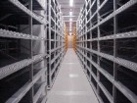 |  | 

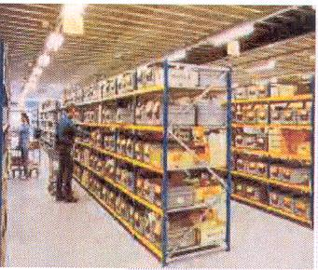

Şekil 3.18. Sipariş Hazırlama Raf Sistemleri

3.4.2.5. Konsollu tip raf sistemleri

İç ve dış mekanda kullanım imkanı sağlayan bu sistem ürün uzunluğu kısıtı olmaksızın bu ürünlerin depolanmasını sağlamaktadır. Bu özel raflar, bilhassa uzun malların ( Borular, profiller, ahşap malzemeler vs. ) depolanmasında kullanılmaktadır. Bu raflar ilave elemanlar ile istenilen uzunluğa ayarlanabilir.
Konsol kollu raflar, uzun, düzensiz ve biçimsiz depo ve antrepolar için ideal bir depolama çözümüdür. Bu sistem düzensiz depo alanına sahip tüm işletmeler için pek çok avantajı içinde barındırmaktadır. Konsol kollu raflarda, her şeyden önce uzunluk sınırı yoktur. Bu raflar, müşterinin özel istek ve talepleri doğrultusunda ilave elemanlar-kollar-yardımıyla istenilen uzunluğa kolaylıkla ayarlanabilirler.
- Uzun, düzensiz ve biçimsiz depolar için mükemmel bir çözümdür
- Tek ve çift yönlü konsol kolları ile çeşit değişikliliğine uyum sağlar
- Değişik malzeme boyutlarına göre ayarlanabilir bir sistemdir
Bu sistemde; depo alanın küçük, büyük, uzun veya kısa olmasının bir önemi yoktur. Müşterinin istekleri doğrultusunda esnek bir sistemdir.

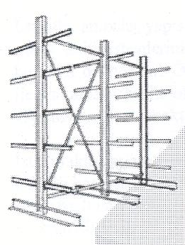
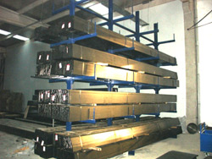 | 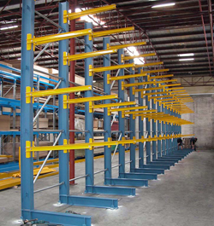

Şekil 3.19. Konsollu Tip Raf Sistemleri

3.4.2.6. Kablo taşıma rafları
Değişik ebat ve ağırlıktaki kablo veya diğer çeşit ruloların depolanmasında uygun bir depolama yöntemidir. Bu sistemde rulolar özel imal edilmiş dirsekler içerisinde ağır borularla desteklenmektedir
- Çengel kanca ile rulolar güvenli bir şekilde sabitlenirler
- Telekomünikasyon ve elektrik endüstrileri için etkin ve verimli bir depolama sistemidir.

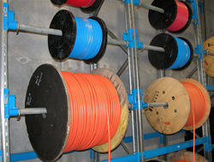
Şekil 3.20. Kablo Taşıma Raf Sistemleri
      - Delta raf sistemleri
Tavalı hafif tip raf sistemleri, her ölçekteki kuruluşta karşılaşılan, küçük ve orta hacimli ürünlerin stoklanması problemi için en ideal çözümdür. Sistemin geçmeli yapıya sahip olması, montaj / demontaj işleminin kolaylıkla ve ilave bir ekipman gerektirmeden, hızlı bir şekilde yapılmasına olanak sağlar.
Bu şekilde küçük parçaların, değişik ebattaki kutulu veya kutusuz ürünlerin stoklanması sırasında, raf sisteminin ürünlerinize adaptasyonu en iyi şekilde sağlanır.
Sistemi oluşturan materyaller, pregalvaniz malzemeden yapılmaktadır. Ancak arzu edildiği taktirde, boyalı olarak ta temin edilebilir. Yapı elemanlarının ve aksesuarlarının çeşitliliği tüm sistemin, depo alanına tam uyumluluğunu ve kullanımını sağlamaktadır.
Benzer sistemlerde kullanılan çok daha dayanıklı bir yapıya sahip olan tavalar, fazla miktarda ürün stoklanması durumunda, traverslerle birlikte kullanılarak mukavemeti arttırabilir.
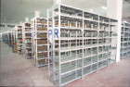

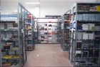 | 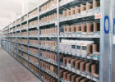 | 
Şekil 3.21. Delta Raf Sistemleri
Özellikleri
Tavalı raf sistemi delta geçmeli raf sistemi parçalarından oluşmuştur. Tüm raf sistemi "lego" sistemine göre tasarlanmıştır. Böylece her bir parça normlara göre bir birleriyle bağlanmıştır.
Raf sisteminin taşıyıcıları, raf ayakları olup, destek amacı ve sac ile birbirine bağlanan iki ayak profilinden oluşmaktadır. Her ayakta bir adet ayak pabucu bağlanmıştır. Her ayak uzunlamasına yönde travers ile birbirine bağlanmıştır.
Yüksek taşıma kapasitesi gereksiniminde uzunlamasına destek, modüllerin arkasına takılan çapraz bağlar ile sağlanabilmektedir.
Tüm sac tavaların uzun kenarları üç kıvrımlıdır. Bu kıvrımlar sayesinde raf kullanımı esnasında yaralanmalar önlenmektedir.
Tavalar, ayak profillerinin deliklerine takılabilen 4 adet zemin taşıyıcı üzerinde yerleştirilir. Destek yüzey alanında tavalar destek profilleri üzerinde bulunmaktadırlar.
Kat aralarındaki mesafe yüklerin yüksekliklerine göre ayarlanmaktadır. Bu mesafeler 38mm. Hatve ile ayarlanabilmektedir. Seperatörlü göz kullanımı için delikli tavalar mevcuttur.
Rafın en üstteki gözüne kapatma gözü denilir. Tavaların taşıma kapasiteleri, sacın kalınlığına ve tavanın uzunluğuna bağlı olarak değişmektedir.
3.4.2.8. Otomotiv raf sistemleri
Otomobil raflarında Standard Modül ve Karton Kutuların Özellikleri parçalarının en iyi spesifikasyon şekli ve ebatlara göre resimlendirme ile size depolamayı yükseltir, kabul ve çıkışları kolaylaştırır.
Değişik ebatlarda fevkalade rafları kolay monte edebilir ve dayanıklı raflar mevcuttur. 'C şekil kanal dikmede' kullanılmaktadır. Böylece raf yüksekliği depolanacak hacme göre ayarlanacaktır.
Depo alanı ve çevresine göre meyilli çelik panolar, genişletilmiş metal ve ızgaralar mevcuttur. Ufak ve orta parçaların daha iyi depolanması için birçok çeşit renkli ve rafların derinliğine göre muhtelif ebatlarda karton kutular mevcuttur. Kutularda parça numarası yazılabilir. Karton kutular umumiyetle normal kaplardan daha elverişlidir.

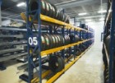

Şekil 3.22. Otomotiv Lastik Raf Sistemleri
Avantajları
" Kısıtlı alanda depolama veriminin yükseltilmesini sağlar.
" Kabul ve çıkış işlemlerinin en verimli şekilde yürütülmesini sağlar.
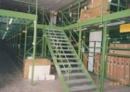 | 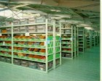 | 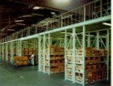

Şekil 3.23 Otomotiv Yedek Parça Rafları

3.4.2.8.1. Yedek parça rafları
Yedek parçaların büyük hacimli olanlarında geniş kutular - küçük kutular içerisinde istiflenmesine olanak sağlar.
3.4.2.8.2. Aksesuar rafları
Her türlü yedek parça malzemelerinin istiflenebileceği aksesuar rafları istenilen kat yüksekliklerinde ve genişlikte kullanılmaktadır.

3.4.2.8.3. Cam rafları
Otomobil ön, arka ve yan camlarının güvenli bir şekilde istiflenerek kırılma, çatlama ve benzeri tehlikelerden korunmasından cam rafları tercih edilir.
3.4.2.8.4. Egzos rafları
Otomotiv raf gruplarından olan egzos rafları dik pozisyonda egzosların istiflenmesinde kullanılır. Rafların bu şekilde kullanılması gereksiz alan kayıplarını engeller.
      - Arşiv depo raf sistemleri
Standard delikli köşebent cıvatalı sistem rafları, Standard sistem profilleri, çelik tava, ve ayak pabuçlarını destekleyen köşe parçalarından oluşmaktadır. Sistem profilleri genelde raf donanımı için profil çeşidi gerekmektedir.
Bu açılı profillerin üzerinde belli hatvelerde tekrar eden delikler mevcuttur. Azami taşıma kapasitesini elde etmek için bu şekilde bir cıvatalı sistem tasarlanmıştır.
Malzeme kalınlığı ile kenar uzunluğu arasındaki orantı öyle seçilmiştir ki, profilin kullanımında eğim veya basınç ta maksimum dayanıklılık elde edilmiştir. Köşe parçaları, ayak profilleri ve tavalar, azami dayanıklı galvanizli 6 köşeli cıvatalar ile birbirine bağlanmaktadır.
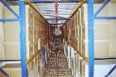

Şekil 3.24. Standart Delikli Raf Sistemleri
3.4.2.9.1. Tavalar
Tavalarımız kendi kendini taşıyan ve ayak profillerine cıvata ile takılan sac tavalardır. Uzun tarafları üç kez kıvrılmıştır. Bir çok farklı ölçülerde üretilmekte olup, yerden istifade etmek ve istenilen yükü taşıtabilmek için ekonomik tasarımlar yapılmaktadır.
Uzunlamasına ve derinliğine yönde, raflar birkaç katların köşe parçalarına vida ile sabitleşmesi ile desteklenmelidir. İlave tavalar istek üzerine cıvata veya geçmeli şekilde takılabil inmektedir. Yükseklikleri 19 mm de bir ayarlanabil inmektedir.
Tavanın taşıma kapasitesi, rafın modül şekline bağlıdır.
Normal durumlarda bir ana modüle ilave modüller eklenir. Daha fazla taşıma kapasitesi elde etmek için, sadece ana modüller ile devam edilir.
Tavalar takıldığında ise, taşıma kapasitesi düşmektedir. Göz separatörleri kullanmak için tavalar 76 mm hatve ile delinmiştir.
3.4.2.9.2. Montaj
Uzunlamasına ve derinlemesine yönde raflar bazı katlarda köşe parçaları ile vidalanır ve desteklenir. Diğer tavalar istek üzerine vidalanır veya takılır.
3.4.2.9.3. Tava taşıma kapasitesi
Taşıma kapasitesi rafın modül şekline bağlıdır. Normal durumlarda bir ana modüle ilave modüller eklenir. Daha fazla taşıma kapasitesi elde etmek için, sadece ana modüller ile devam edilir. Geçmeli tavalar kullanıldığında ise, taşıma kapasitesi düşmektedir.

3.5. Raf Sistemlerinin Kıyaslanması

Tablo 3.1. En Çok Raf Sistemlerinin Kıyaslanması

 | ZEMİN | SIRT SIRTA | ÇİFT SIRA | DAR | İÇİNE | MAGAZİNLİ | DİNAMİK | AS / RS
 | ZEMİN | SIRT SIRTA | SIRT SIRTA | KORİDOR | GİRİLEBİLİR | SİSTEM | DİNAMİK | AS / RS
HACİM VERİMİ | 65% | 45% | 55% | 57% | 65% | 85% | 80% | 62%
YÜKSEKLİK VERİMİ | 75% | 100% | 80% | 100% | 75% | 90% | 70% | 95%
YÜKE ULAŞILABİLİRLİK | 10% | 100% | 50% | 100% | 30% | 50% | 50% | 100%
SİPARİŞ TOPLAMA | 5% | 100% | 40% | 100% | 30% | 30% | 30% | 100%
FİZİKSEL ZARAR RİSKİ | 3% | 0% | 0% | 0% | 1% | 0% | 1% | 0%
YÜK DENGESİ | 90% | 100% | 100% | 100% | 99% | 100% | 95% | 100%
ENVANTER KONTROL | 0% | 95% | 70% | 95% | 70% | 70% | 70% | 100%
ENVANTER ÇEVRİM HIZI | 0% | 60% | 40% | 70% | 40% | 90% | 100% | 95%

  - Raf Bakımı

Depo sisteminde kullanım ve bakım toleransları ciddi bir konudur. Raflarda oluşan herhangi bir hasar sistemin yük taşıma kapasitesini düşürüp , depo güvenliğinizi tehlikeye sokabilir. Yükleme boşaltma sırasında raf sisteminde özelliklede taşıyıcı sistemde taşıma gücünü etkileyebilecek şekil bozuklukları oluşabilir. Aynı yere rastlayan birkaç darbe önemli sorunlara yol açabilir.

Depolardaki raflar çok iyi dizayn edilmiş veya forklift operatörü çok iyi eğitilmiş olsa bile kaçınılmaz olan kazalar vardır. Bu kazalar sonucunda forkliftler raflarda çeşitli hasarlar oluşturabilirler. Burada yapılması gereken her yıl bir kere raf konusunda eksper sayılabilecek birisinin depo raflarını gözden geçirmesi ve forklift kullanıcılarının daha önce oluşmuş veya oluşabilecek hasarları düzenli bir şekilde bildirerek belirli zaman aralıkları ile rapor halinde sunmalarını sağlamaktır.

Gergiler kısmındaki hasarlar ayaklara ön cepheden gelebilecek güçlü darbelere karşı direncin azalmasına sebep olacaktır. Hasara uğramış malzemelerden kaynaklanabilecek olası güçlü bir hasarı veya çekme ihtimalini azaltmak için aşağıdaki birkaç metotla hasar ciddiyetinin derecesini değerlendirme imkanı bulabilirsiniz. Raflarda oluşan herhangi bir hasar nedeniyle sistemin yük taşıma kapasitesi düşmeden raflarınız hasara uğramamış ise kutularda bahsettiğimiz noktaları kullanarak hasarın derecesini belirleyebiliriz.

Ayaklardaki ve Çapraz Gergilerdeki Hasarlarda

- Eğilmiş, bükülmüş, yamulmuş ayak derhal değiştirilmelidir.
- Raf traversleri yönünde ayakta bir eğrilik oluşmuş ise ayak ile düz kenar arasındaki boşluk 5 mm’ den fazla olmamalıdır.
- Ayak profilinde eğrilik diyagonal bağlantıları yönünde oluşmuş ise bu sefer ayak ile düz kenar arasındaki boşluk 3 mm’ den fazla olmamalıdır.
- Her iki yönde de eğrilik oluşmuş olan ayaklardaki deformasyonlar yukarıda belirtildiği gibi ölçülerek, uygun limitler dahilinde değil ise derhal değiştirilmesi gerekmektedir.
- Gergilerin hasar görmesi halinde ise gergi ile düz kenar arasındaki boşluk 10 mm’ den fazla olmamalıdır.

3.7. Taşıma Paletleri
Günümüzde taşıma kafesleri, istiflemenin özellikle endüstriyel istiflemenin önemli bir unsuru haline gelmektedir. Taşıma kafesleri birbirine bağlanmış boru iskeletlerden meydana gelmektedir. Kafesler 4 taraftan da kıvrılabilme ve açılabilme özelliğine sahiptir. 1500 kg taşıma kapasitesi vardır.
Bununla birlikte müşterinin özel ihtiyaçlarına göre çok değişik ölçülerde ve bileşimlerde imalatı yapılabilir
- Tamamen gözlü panellerden oluşmaktadır
- Katlanıp, açılıp- kapanabilme özelliğine sahiptirler
- Daha çok ağır istifleme amaçları için kullanılırlar

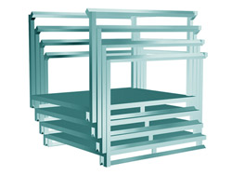 | 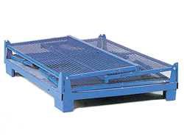
Şekil 3.25. Katlanabilir Paletler
3.7.1 Palet ölçüleri
Tablo 3.2. Palet ölçüleri
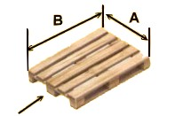

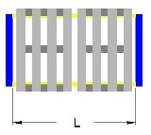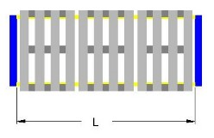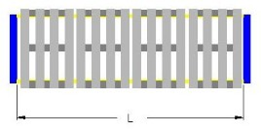 | 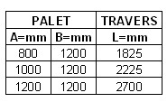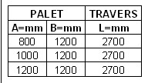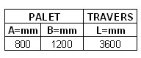

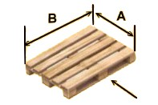

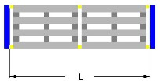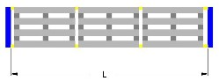 | 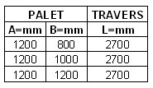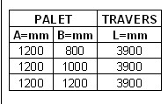

BÖLÜM 5

DEPO İNŞAATINDA TASARIM

5.1. Yeni Sürecin Tasarlanması

Öncelikle mevcut süreç incelenir. Eksik yanları ve gereksiz yanları ortaya çıkarılır. Gerekli veriler toplanır. Böylelikle yapılacak yeni depo için temeller oluşturulur. Gelecek 5 (orta) ve 10 (uzun ) yıllık hedeflerin ve kriterlerin tanımları çıkarılır. Proje grup toplantıları, haftalık değerlendirmeler ve zaman planlaması yapılır. Alternatifler karşılaştırılır kriterlere göre alternatifler geliştirilir ve en uygun olan alternatif ile yeni süreç seçilmiş olur.

5.2. Depo Hardware – Software Tasarımı

Depodaki mal giriş çıkışını takip edecek uygun yazılımın kullanılması gerekir. Bu yazılımı belirlerken de deponun ihtiyaçları doğrultusunda bir program seçilir. Daha sonra bu programın gerekleri olarak gerekli donanımın kullanılması gerekir. Otomatik sistemlerde el terminalleri, barkod, bilgisayar vb gereken donanım kullanılır.

5.3. Tedarikçi Seçiminin Yapılması

Detaylı ve tanımlanmış süreçlere uygun şartnameler hazırlanır. Depomuzun detayları, boyutları , özellikleri, koşulları çıkartılır ve bunlara uygun saklama koşulları, mal giriş ve çıkış süreçleri belirlenir. Bunlara uygun şartnameler hazırlanır. Gümrüklü bir depo ise buna uygun prosedür hazırlanır. Ürün tedarikçilerinin araştırması ve tespiti yapılır. Depomuzun kısıtlarına ve müşteriye uygunluğuna göre ihaleye çıkılır. Müşterilerden gelen teklifler ve sunulan önerilere göre son tasarım değişikliklerinin yapılması sağlanır ve ufak bazda modifikasyonlar yapılır. Daha sonra en uygun olan tedarikçi seçimine gidilir. Uygun tedarikçiler seçildikten sonra sözleşme yapılır.

5.4. Lay-Out Bazlı Tasarım – Detaylı

- Taşıyıcı eleman
- Zemin , klimalandırma, ışıklandırma
- Rampa, Kapı
- Yangın söndürme sistemi
- Raf sistemi
- Forklift seçimi
- Malzeme taşıma sistemleri

Taşıyıcı elemanların kullanacağı istif makinesine uygun ehliyetinin olması gerekir. Taşınan malzemenin özelliklerine sahip bir kişi olması gerekir. Örneğin taşınan malzeme uçucu ve kokan bir ürün ise taşıyıcının astım hastası olmaması gerekir. Bunun yanında elemanın taşınan ürünün özelliğine göre tecrübeli bir kişi olması gerekir. Her ürünü her elemanın taşımaması gerekir.

Depoda kullanılacak ürünlerin özelliğine göre zemin atılması gerekmektedir. Rulo saç için farklı bir zemin, tahıl için ayrı bir zemin, sıvı malzemeler için daha farklı bir zemin gerekmektedir. Kullanılan ürünün özelliğine göre depo içinin ısı ayarlaması yapılmalıdır. Örneğin bilgisayar cd’ si depolanan bir depoda sıcaklığın oda sıcaklığında olması gerekir. Aksi takdirde cd üzerindeki lekeler bakteri üretir ve cd’ yi yok eder. Depodaki ışıklandırma yine ürünün özelliklerine göre yapılmalıdır. Tozlu bir tahıl deposunda gerekli olan ışık miktarı ile bir soğuk hava deposundaki ışık miktarı aynı değildir.

Deponun yükleme şekli ve yüklenecek araçlara uygun rampasının yapılması gerekir. Ortalama rampa yüksekliği 1 metre 30 santimdir. Araçlara yükleme yandan ve arkadan yapılacak ise hem yandan hem de arkadan rampa yapılabilir. Kapı da aynı şekilde düşünülür. Deponun özelliklerine göre kapılar değişebilir. Bir soğuk hava deposunda içerideki ısının muhafazası için kapı parça perdeli yapılır. Diğer yandan bir alüminyum deponun kapısı raylı kayar kapı olarak tasarlanabilir.

Yangın sistemi ürünün cinsine ve yanma özelliklerine uygun şekilde tasarlanmalıdır. Bir tahıl deposunda kullanılan sistem tozlu söndürme sistemi olmalıdır ama bir karton fabrikasında kullanılan sistemde ise su kullanılmalıdır.

Depo tasarımında kullanılacak raf şekli yerleşimi ve depo verimliliğini etkileyeceği için önem kazanmaktadır. Yük ağırlığı, yükün dengesi , yükseklik verimi, fiziksel zarar riski, hacim verimi ve envanter çevrim hızı raf şeklini etkileyen etmenlerdendir.

Depo tasarımında dikkat edilecek bir diğer husus kullanılacak forklift tipidir. Forkliftler özellikle kaldırdıkları yükseklik ve tonaja göre değişirler. Bunların yanında boyutları, dönme yarıçapları, olduğu yerde yana kaydırma (sideshift) gibi özeliklerine göre değişir.

Depoda kullanılan malzeme taşıma sistemleri de depo tasarımını etkileyen faktörlerdendir. Depodaki ürün cinsi ve yerleşim düzenine göre konveyör, taşıyıcı bant, raylı sistem vb sistemler kullanılır.

5.5. Detay Tasarımı

- Host – Ana Makine – ERP ile iletişim
- Depo Süreçleri Yönetimi
- Barkod Destekli Uygulama
- RF Terminalleri
- Performans Takibi – KPI kriterlerinin belirlenmesi
- Raporlama

Detay tasarımda asıl önemli olan depo süreçlerinin nasıl olduğu , nasıl yönetildiği ve bu yönetimin nelere imkan sağladığı ve neler gerektirdiğidir. Bu bilgiler doğrultusunda depo yönetiminde kullanılacak program, ana bilgisayar ve bu ana bilgisayara depolardaki giriş – çıkış bilgilerinin hangi yolla geleceği şirket imkanları doğrultusunda belirlenir.

Belirlenen depo süreçlerinin nasıl işletileceği bir standarda bağlanır. Daha sonra bu standart doğrultusunda eğer gerekiyorsa barkod destekli bir sistem kullanılır. Barkod yazıcı ve okuyucuları vasıtasıyla sistem işletilir. Bu barkodları okuyan alıcı cihazlara RF terminaller denir. Bu RF terminaller sayesinde depo – sevkiyat çalışanlarının kişisel performansları belirlenebilmektedir.

  - Depo Projesinin ( İmplementasyonu ) Yerine Getirilmesi

- Software – Yazılım
- Hardware Tedariki – Genel Makine / Ekipmanlar
- Montaj – Kurulum
- Testler – Hardware / Software bazında
  - Depo Donanım Testi – Belirlenen süreçleri destekleme, kurulumdaki veya üretimdeki hataların veya tasarımdaki hataların testi
  - Birimler Arası Uyum Testi – Darboğazlar???
  - Yazılım ve Donanım Arası Uyum Testi – Yönetim sistem, operasyon ile otomasyon sisteminin proje içindeki etkinliğinin ve uyumunun testi
- Eğitim
    - Yazılım ve Donanım Kullanımına Yönelik Eğitimler
    - Geliştirme – Bakım – Kontrol – Uygulamaya Yönelik Eğitim
- Sistemin Çalıştırılması
    - Devreye Alma
    - Ön Kabul
    - Sistemin Değerlendirilmesi
    - Son Kabul

  - Depo Tasarımında Dikkat Edilecek Noktalar

Depo mal kabul aşamasından sevk aşamasına kadar tüm süreç boyunca hareket gören, stoklanan malların elleçlenmesine, stoklanmasına, hareketine en uygun yapıya sahip olmalıdır. Depo ile ilişkili olan bina veya tesisler arasında verimli bir mal akış sistemi olmalı. Projelerde, gelecekteki Orta ve Uzun vadedeki büyüme beklentileri, tahminler, Pazar yapısı dikkate alınmalı. Mevcut arsa boyutunun ve inşaat maliyetlerinin depo ve malzeme taşıma sistemlerine etkisi dikkate alınmalı. Envanter çevrim hızı önemli bir tasarım parametresidir.

5.8. Depo Yatırımında Tasarım Noktaları

5.8.1. Zemin ve raf sistemi

Zemin, raf, ürün, forklift ve diğer taşıma ekipmanlarının oluşturacağı yükü kaldırabilecek kapasitede olmalıdır. Uygun kalite ve kalınlıkta uygun yüzey yapısına sahip beton atılmalıdır. Standart oranların üzerinde sehim yapan sistemler her zaman iş kazalarını beraberinde getirir. Zemin kalitesi operasyonları direk olarak etkiler. 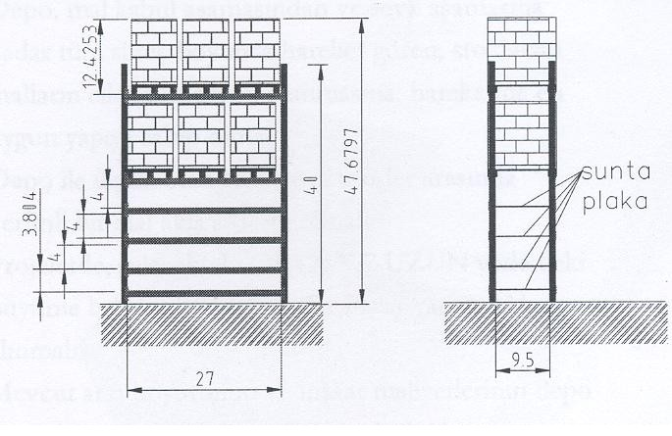
Şekil 5.1. Raf Tasarım Ölçüleri

5.8.2. Klimalandırma

Depolanan ürünün özelliklerine göre depoda klimalandırma yapılmalıdır. Yani her ürünün saklanması gereken bir ısı vardır. Hassas olan ürünler için nemin kontrol altında tutulması gerekir.

Ayrıca nemli, çok kuru, eşit ısıtılmamış tesisler rahatsız bir çalışma ortamı yaratır. Verim düşer. Zeminden ısıtmalı sistemler yaygınlaşmaya başlamıştır.

5.8.3. Işıklandırma

Doğru ışıklandırma verimli çalışma ortamları yaratır. Işıklandırma, göz kamaştırmamalı , kedi gözü yaratmamalı, çalışmaya yardımcı olmalıdır. Işıklandırma raf sistemli depolarda koridorlara denk gelmelidir. Aksi takdirde aydınlatma verimi düşer. Depolanan ürünün cinsi ve depolarda yapılan işlere göre uygun aydınlatma lambası seçilmelidir. Örneğin bir kumaş deposunda kontrol işlemi yapılıyorsa burada kumaşlar için özel belirlenmiş florasan lambalar tercih edilmelidir. 58 w full-colour florasan lambalar en ekonomik- verimli aydınlatmayı sağlar. Yüksek irtifa depolarında ise en uygun aydınlatmayı sodyum buharlı lambalar sağlar.

5.8.4. Yangın – ikaz ve söndürme sistemi

Oldukça yüksek maliyet oluşturur depoların özelliklerine göre raf maliyetlerini geçebilir. Özellikle tekstil, kozmetik, kimyasal ve ilaç ürün depolarında ışıklandırma maliyetleri oldukça yüksektir. Genelde kullanılan sistem sprinkler sistemidir. Yani yukarıdan su püskürtmeli sistem.

5.8.5. Rampa – kapı

Trafik akışına hizmet etmelidir. Trafiğin akışını engellemeyecek aksine kolaylaştıracak şekilde olmalıdır. Yükleme ve boşaltmanın, rampadan veya yerden tapılmasını trafik yoğunluğu belirler. Standart dışı kamyonlar için ayarlı rampalar kullanılmalıdır. Kapı seçimi, trafik yoğunluğuna ve klimalandırma şartlarına bağlı olarak seçilmelidir.

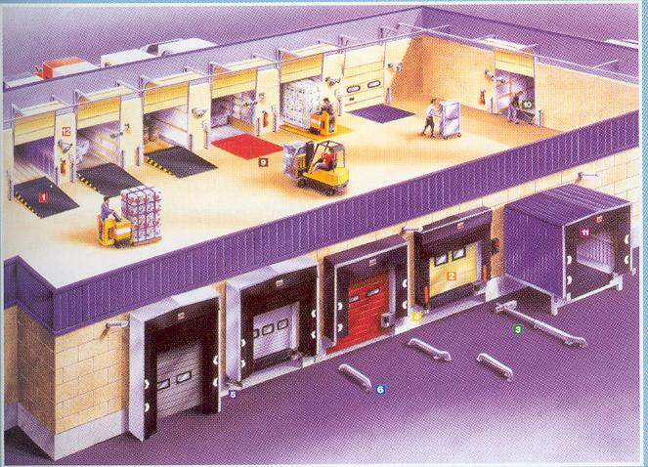
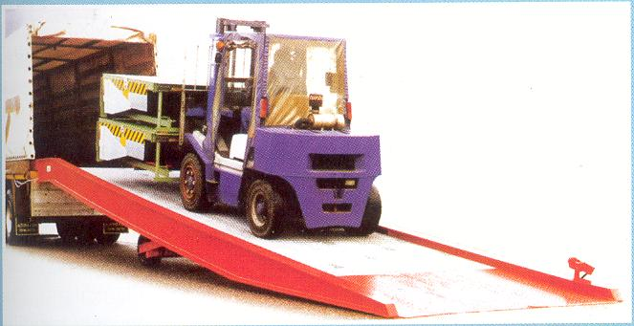
Şekil 5.2. Kapı ve Rampa Sistemleri
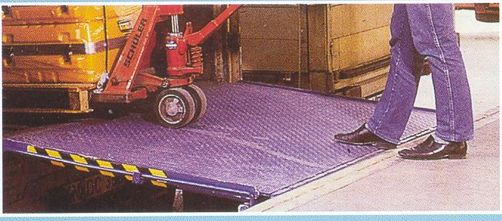
Şekil 5.3. Rampa Sistemi Örneği

5.9. Raf Sistemindeki Gerekli Boşluklar

5.9.1. Raflar ve paletler arasındaki mesafe

Raflar ve paletler arasındaki mesafelerin belirlenmesi sırasında ilk dikkat edilmesi gereken husus depolanan paletin tipi ve ölçüsüdür. Tüm raf sistemleri, paletlerin,/ yüklerin birbirleri arasında ve ayakla olan mesafelerinde yeterli ölçüde aralık bırakacak şekilde dizayn edilmelidir. Ayrıca en üst yükün üst yüzeyi ile üstündeki traversin alt kısmı arasında bulunması gereken yeterli boşluklara, sistemin dizaynı veya yeniden ayarlanması (yüksekliklerin) sırasında dikkat edilmelidir. Malzeme hazırlama ekipmanı ile raf arasında da yeterli mesafe sağlanmalıdır. Yükün yüksekliği ve genişliği, aralıklarla ilgili ayarlamaların ikinci kısmında önem kazanır. Yani kat yükseklikleri ve aynı katta bulunan paletlerin birbirine olan mesafesinin ayarlanmasında yüklerin genişliği ve yüksekliği dikkate alınır.

5.9.2. Çalışma alanı ve forkliftler

Bilindiği üzere forkliftler, koridor genişliğinde ve transfer alanlarının mesafelerini belirlemede en önemli etkendir. Bu alanlarda operatörünüze gerektiği ölçüde hareket alanı bırakılmaması, çalışanların ve ürünlerinizin güvenliğinden fedakarlık etmek anlamına gelmektedir.

Forkliftleri iki ana gruba ayırabiliriz. Birincisi, yükleme ve boşaltma için 90 derecelik dönme açısına gerek duyan forkliftler. İkincisi ise raflara paralel hareket edip, yükleme ve boşaltma işlemi için gereken dönme işlemini çatalları ile sağlayan forkliftler.

Birinci kategoride yer alan forkliftler ile ilgili uygun ölçüler söz konusu araçların üreticileri tarafından belirlenecektir. Buna göre yüklü forkliftin en geniş bölümü ile rafta bulunan yüklerin ön yüzü arasında 100 mm’lik bir mesafe olmalıdır. Eğer ray kullanımı söz konusu ise bu mesafe 150 mm’ ye çıkarılmalıdır. Depo yüzeyinizin standart olmaması veya rafların 12metreden yüksek olması durumunda bu açıklıklar artırılabilir.
 | Palet Yerleşimi Ön Kesit
 |  |  | c
 | b | a

Şekil 5.4. Palet Boşlukları Ön

a = Ayakla palet / yük arasındaki mesafe
b = Paletler veya yükler arasındaki mesafe
c = Paletin üst noktası ile traversin alt noktası arasındaki mesafe

Kat Yüksekliği a b c
3000 75 75 75
6000 75 75 100
9000 100 100 125
12000 100 100 150

Palet Yerleşimi Yan Görünüşü
 | x | z
 | y

Şekil 5.5. Palet Boşlukları Arka

X= Palet derinliği
Y = Traverslerin dış yüzeyi arasındaki mesafe
Z = Sırt sırta modüllerinde paletlerin arasındaki mesafe

X y z
750 600 100
900 900 100
1000 750 150
1200 900 150

750 700 75
900 800 75
1000 900 100
1200 1100 100 ölçüler mm’ dir.

Yoon, C.s. and Sharp , G.P. , “ A Structured Procedure for Order Pick System Analysis and Design”, IIE Transactions, Vol 28, 379-389, 2000
A. Yıldıztekin, “Lojistik Dergisi” , İstanbul, sayı 38, 34-35, Aralık 2005/12
Salcan C. “Depolama Sistemleri ve Depo Yönetimi” , Eğitim notları, İstanbul , 17-23, 2005
M. Kul, “Lojistik Dergisi” , İstanbul, Sayı 37, s 32-33, Kasım 2005 / 11
U. Sayılı, “Lojistik Dergisi” , İstanbul, Sayı 29, s 36-37 , Şubat 2005 /02
Ü. Şenyürek, “Lojistik Dergisi” ,İstanbul, sayı 29, s 40-42, Ekim 2005 / 10
Finch,B.J. – Luebbe, R.L., “Operations Managements”, First edition, ABD, Dryden, 510-520,1995

